**Чем славится Ярославская область**

1. Ярославский медведь

Медведь с секирой красуется на гербе Ярославля, ему поставлены интересные скульптуры. Сувенирные магазины предлагают огромный выбор изображений медведя в разных вариантах: мягкие игрушки, статуэтки, магниты, кружки, брелоки, открытки… Почему медведь? Об этом есть такая легенда.



Ярослав Мудрый, будучи князем Ростовским, задумал построить на месте Медвежьего угла — языческого поселения, стоявшего при впадении реки Которосли в реку Волгу, — город. Но местные жители власти пришлого князя над собой не хотели и выпустили против него огромного бурого медведя. Ярослав медведя победил, город построил, назвал его Ярославлем. А медведь стал символом этого города.

2. Ростовская финифть

Финифть гарантировано украсит настроение и жизнь. Название этого удивительного промысла произошло от греческого слова «фингитис», которое значит «светлый блестящий камень». Оказавшись перед витриной с [ростовской финифтью](https://turlog.ru/souvenirs/rostovskaya-finift-fabrika.html), невозможно остаться равнодушным: ювелирные украшения, сувениры, эмалированная посуда; классические сюжеты или авангард, в кружевной скани или без — выбор на любой вкус.

Покупая столь замечательный подарок себе, друзьям, родным, обратите внимание на наличие клейма ростовской мастерской, чтобы потом не разочароваться. Подделки здесь тоже бывают.

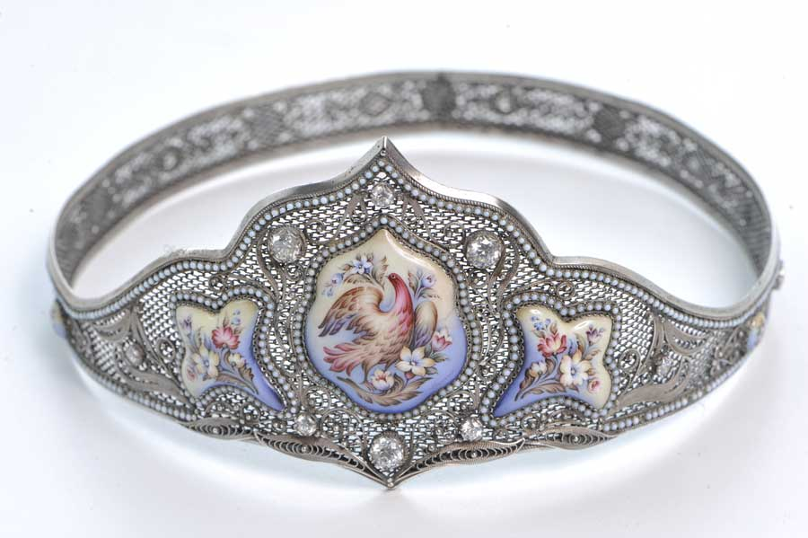

**3. Чернолощёная керамика из Ростова Великого**

Чёрная, отливающая серебром, посуда, милые котики, колокольчики... [Ростов Великий](https://turlog.ru/travel-notes/rostov-velikij-iona-syisoevich.html) славен ещё одним промыслом, который чуть было не утратили. Это чернолощёная керамика, технологию изготовления которой отыскал и возродил Александр Шабалов. В 1998 году он открыл свою мастерскую.

Здесь народные умельцы как встарь, вручную, создают свои творения — кринки, горшочки, кумганы, отливают керамические колокольчики, лепят игрушки-свистульки.

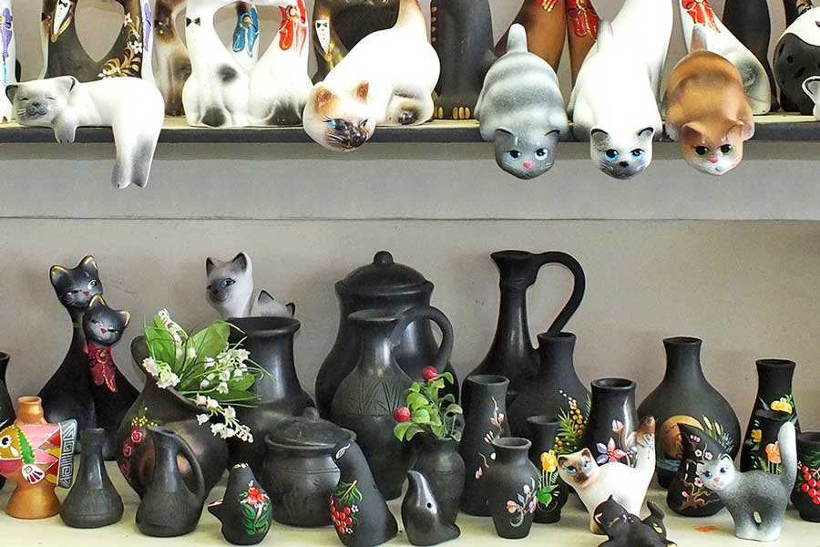

Чернолощёная керамика отличается лёгкостью и прочностью, цветом и особым блеском. Её изготовление состоит из нескольких этапов. Вылепленное и слегка подсушенное изделие мастер лощит — тщательно полирует до зеркального блеска гладким камушком, стальной ложкой или даже флаконом из толстого ровного стекла. Такая обработка уплотняет глину, и изделие становится более прочным. Когда изделие «залощено», его оставляют просушиваться и затем обжигают. После обжига наступает следующий этап — томление, или чернение: в печь добавляют смолистые дрова, ненужное тряпье, сырую траву — словом, всё, что сильно, густо и чёрно дымит, затем герметично закрывают печь. После такого томления посуда получается глубокого чёрного цвета, а лощёные поверхности приобретают металлический синеватый блеск.

**4. Часы из Углича**

Шикарным подарком из Ярославской области могут стать часы, изготовленные на «Угличском часовом заводе», тем более, что механические часы отечественного производства снова в тренде. Выбор предлагается большой: от наручных до интерьерных, от скромных до настоящих ювелирных украшений из драгоценных металлов.

Угличские часы всегда отличались точностью и качеством. Убедитесь в этом сами!

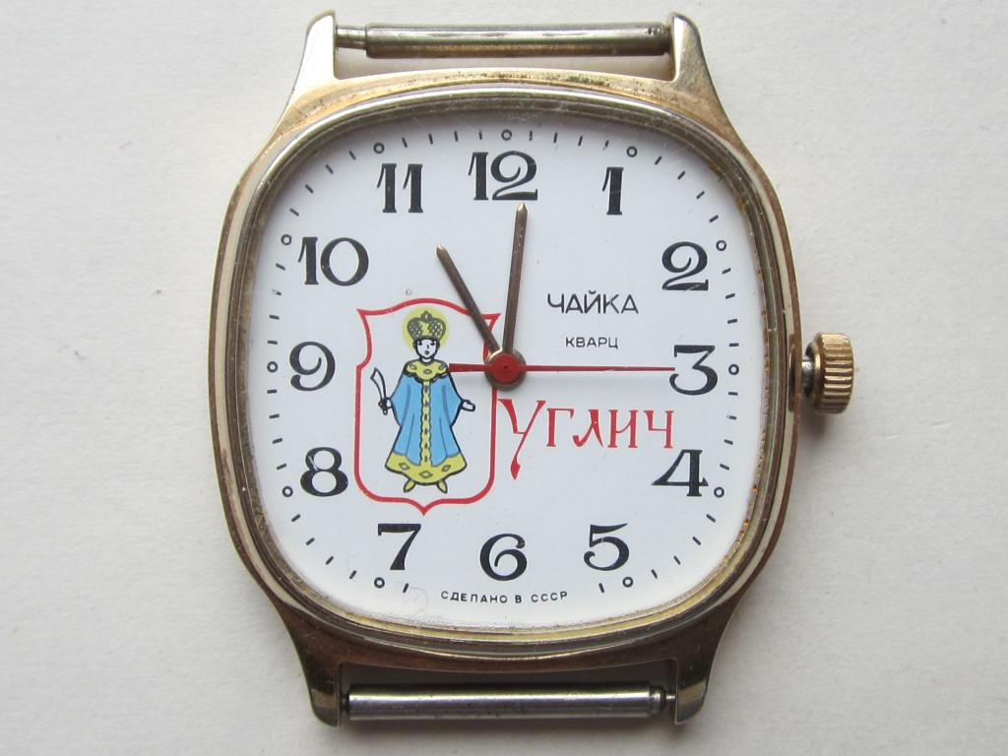

**5. Ярославская майолика**

При слове «[Ярославль](https://turlog.ru/travel-notes/yaroslavl-pamyat-mesta-uspenski-sobor.html)» вспоминаются храмы, нарядные великолепными поливными изразцами, тёмно-зелёными или цветными. Шикарные изразцовые пояса украшают стены, наличники — окна, входные порталы. Ярославль известен заливными изразцами с XVII века, а ведь изразец — это частный случай майолики — керамики, изготовленной из красной или белой глины и покрытой цветными глазурями.

В каждом сувенирном магазине вам предложат ярославскую майолику — ёлочные игрушки, магниты, фигурки, панно и, конечно, изразцы как с классическими, так и с современными рисунками.

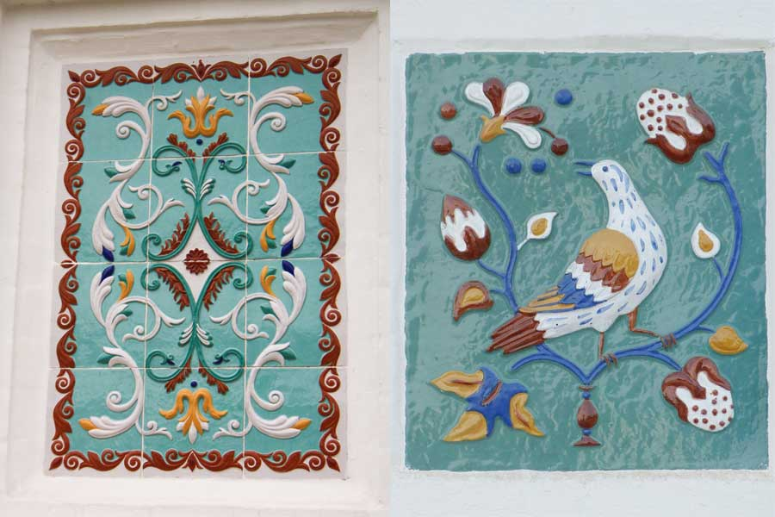

**6. Валенки**

Валенки снова в моде! И не удивительно: они удобные, тёплые, комфортные, экологичные и такие родные-народные. Можно смело сказать, что валенки — лучшая обувь для зимы, особенно если они на подошве или с галошами.

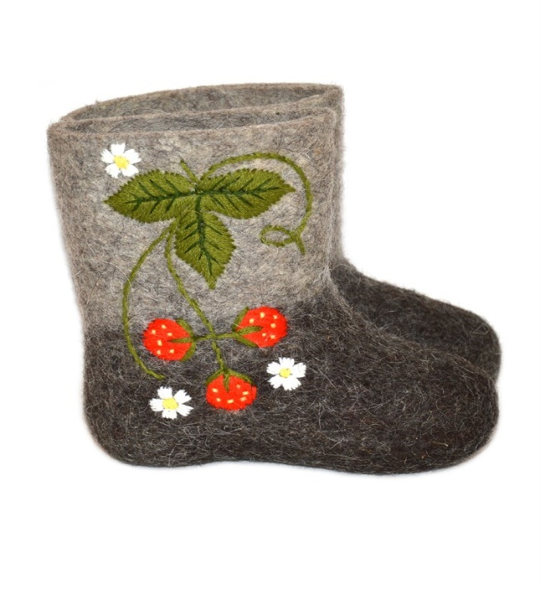

Отличные валенки из натуральной овечьей шерсти изготавливает «Ярославская фабрика валяной обуви». Есть классические — серые, чёрные, белые. Можно выбрать с вышивкой, с аппликацией, с отделкой мехом, ярких цветов.

Город Мышкин знаменит не только Музеем Мыши, но и валенками ручной работы из шерсти романовской овцы. Здесь более ста лет работает валяльно-катальный цех. Валенки с прекрасным декором, но всегда серого цвета. Туристам в шутку иногда говорят, что мышкинские валенки сделаны из шерсти мышек.

**7. Лён из Гаврилова-Яма**

Русский лён известен на весь мир и, пожалуй, уже не нуждается в рекламе. В Ярославской области в Гавриловом-Яме работает льнокомбинат, выпускающий красивые цветные льняные ткани, скатерти, салфетки, полотенца, которые могут стать прекрасным подарком любимым, близким или коллегам: и везти домой не тяжело, и полежать в шкафу может до подходящего случая.

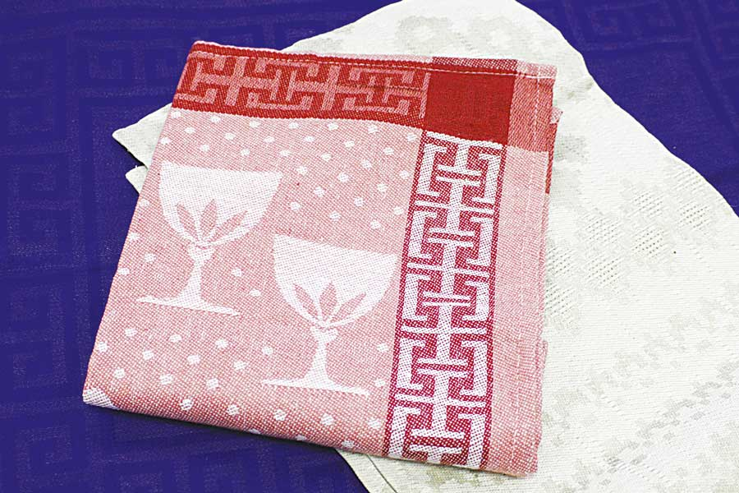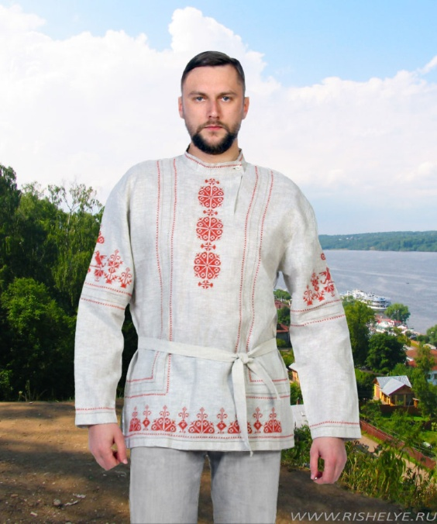

**8. Рыба из Рыбинска, сладости из Ярославля**

Для тех, кто любит рыбу, здесь раздолье: в магазинах и у рыбаков можно приобрести копчёную, сушеную, вяленую, сырую — на любой вкус. А «фирменная» рыба — копчёная ряпушка продаётся в подарочной упаковке.

Сладости — всегда приятный гостинец. В Ярославле рекомендуем искать продукцию кондитерской фабрики «Яркондитер». Выбор велик — конфеты, вафли, пирожные, печенье, кексы, мармелад, пряники.

Приезжайте в Ярославль, гуляйте по улицам этого прекрасного города, наслаждайтесь путешествием и выбирайте сувениры по душе! И мы уверены, что выбранные вами подарки принесут радость и удовольствие вам и вашим близким.

9 Фарфор

